Муниципальное бюджетное дошкольное образовательное учреждение
«Детский сад «Алый парус» поселка Приозерный Вязниковского района Владимирской области»

Проект «Родная березка»

Вид проекта: познавательно - творческий, групповой.
Продолжительность проекта: среднесрочный (март, апрель)
Участники проекта: воспитатели, дети средней группы, музыкальный руководитель, родители.

Воспитатель Жемкова Наталья Геннадьевна

Работа над проектом велась на основе образовательной программы МБДОУ «Детский сад «Алый парус», разработанной в соответствии с ФОП ДО, а также парциальной программы С.Н.Николаевой «Юный эколог»
Актуальность
Наблюдая за детьми в группе, я стала замечать, что дети относятся к окружающей природе, как к чему то не живому: могут сломать ветку дерева, бесцельно сорвать цветы, выбросить, растоптать. Поэтому пришла к выводу, что у детей не сформирована экологическая культура, которая вырабатывается при условии тесного контакта с растительным и животным миром
Немалое значение в воспитании детей имеет пример взрослых, родителей, воспитателей.
Отношение людей к природе стало исключительно потребительским. Вырастая, дети ведут себя и поступают так же, как когда-то вели себя и поступали их родители, вследствие чего дети растут бездушными и безжалостными.
Работа в этом направлении должна начинаться с развития экологического сознания, мышления, экологической культуры у взрослых, формирование ответственного отношения к окружающей среде, которое строится на базе экологического сознания.
Экологическое воспитание начинается со знакомства с объектами ближайшего окружения, с которым ребенок сталкивается каждый день. Деревья - прекрасный объект для наблюдений. Очень интересно наблюдать, как из маленького семечка сначала проклюнется маленький росточек, а потом будет расти и постепенно вырастет большое красивое дерево, которое будет жить сотни лет!
Одним из средств экологического воспитания детей нашей группы стал проект «Родная березка»
Данный проект позволяет узнать более подробные сведения о дереве, провести исследования, окружить его вниманием и заботой. Познакомиться с произведениями поэтов, писателей, научиться любить природу, замечать ее красоту.
Итоговое событие: Экологическая акция «Посади дерево – укрась родной край»,
Создание лэпбука «Белоствольная березка – русская красавица»
Предпосылки к определению цели детьми: Мама одного мальчика из нашей группы рассказала детям, что тоже ходила в этот детский сад. Она показала нам фотографию, на которой изображена с другими детьми на нашем участке рядом с небольшой березкой. Ребята рассмотрели фотографию и поняли, что это березка с нашего участка, только сейчас она стала очень большой. Дети стали задавать вопросы.
Цель детей: Узнать, как давно растет береза на участке? Откуда она появилась? Почему выросла такой большой? Какой она станет в будущем?
Главной целью в работе с родителями является: повышение уровня экологических знаний родителей через совместное участие в педагогическом процессе с детьми.
Задачи: Познакомить родителей с целью и задачами проекта. Заинтересовать родителей.
Наглядные консультации по теме проекта: «На прогулке и дома расскажите детям про берёзу», « Стихи, загадки, игры о берёзе»
Подбор иллюстраций, загадок, пословиц и поговорок о березе в альбом « Всё о берёзе».
Привлечь к изготовлению коллажа « Русская красавица».
Выставка рисунков и поделок совместно с детьми «Моя берёзка»

Задачи  направ-  ления | воспитательные | развивающие | образовательные
Художественно-  эстетическое | Воспитывать эстетическое восприятие. |  | Отражать результаты наблюдений в разных видах творческой деятельности.
Социально-  личностное |  | Развивать эмоциональную отзывчивость. | Формировать умение создать безопасные условия жизни живым существам.
Познавательно- речевое  речев | Воспитывать доброе и ответственное отношение к растениям. | Развивать интерес к природе, наблюдательность. | Расширить знания о деревьях: особенности строения, произрастания.  Формировать представления об условиях, необходимых для роста деревьев, а также практических навыков по уходу за ними

Центры развития | педагоги | семья
Уголок природы | Ветка березы в воде (наблюдать, сравнивать)  Календарь наблюдения за распусканием почек (зарисовывать)  Наблюдать за всходами и ростом желудей и каштанов.  Предметы ухода за растениями: лейка, палочки для рыхления, лопатки (сажать, рыхлить, поливать) | Семена деревьев – березы, каштана, шишки ели и сосны, желуди, семена яблок, апельсинов и т.д. муляжи фруктов (рассматривать, сравнивать)  Желуди, каштаны (для посадки)
Книги | Русская народная сказка «Как коза избушку построила»  Картины, иллюстрации леса, парка (рассматривать, находить березу, сравнивать) | Посетить библиотеку с ребенком, принести книги: И. Соколова – Микитова «Береза», В.Бианки «Волшебная береза», а также репродукции картин И.Левитана «Весна. Большая вода», И.Шишкина «Лесная глушь» (читать, рассматривать, сравнивать)  Составить рассказ, сказку о дереве, растущем рядом с домом; оформить книжки- малышки (рассматривать, читать)  Оформить и принести в д/с альбом с иллюстрациями «Портреты березы в разное время года»  «Белоствольная береза – символ Родины моей»
Изобразительная деятельность | Засушенные листья березы, карандаши, краски, фломастеры, пластилин, бросовый материал, цветная бумага, клей (для изображения березы)  Раскладушка из картона (для оформления календаря наблюдения)  Бумага, краски, фломастеры, маркеры (для оформления значков, обозначающих деревья и кустарники участка детского сада) | Деревянные дощечки на палочке- заготовки для значков, вырезанные картинки различных деревьев.
Экологическая тропинка | Экологическая карта, на которой значками обозначены деревья и кустарники участка (рассмотреть, сопоставить значки на карте с живыми объектами). | Изготовить скворечники (повесить на березу)  Принести саженцы сирени (для посадки на территории детского сада)
План работы над проектом
Этапы, сроки | Содержание работы | Участники
I этап.  Подготовительный | 1.Провести анкетирование на тему «Экологическое образование в семье и ДОУ»  2.Провести круглый стол с родителями на тему «Воспитание доброты к природе»  3. Совместно с родителями определить цели, актуальность и значимость проекта.  4.Подбор репродукций художественных картин на данную тематику.  5. Помощь родителей в организации развивающей среды в группе. | Воспитатель, родители, музыкальный руководитель
 | 1. Подобрать методическую литературу для реализации проекта. 2. Подобрать наглядно-дидактический материал; художественную литературу, песни и музыкальные произведения; дидактические игры. 3. Разработать беседы, рекомендации для родителей, оформить папки – передвижки: «Пословицы, поговорки, загадки о деревьях», «Дидактические и подвижные игры во время отдыха на природе» | Воспитатель, музыкальный руководитель
II этап.  Творческо-  исследовательский | 1. Предложить помочь в подборе познавательного материала о выбранном дереве (фотографии, иллюстрации, сказки, рассказы, загадки, пословицы, поговорки, стихотворения, репродукции картин).  2.Рекомендовать родителям провести с детьми:  - Наблюдение «Какие деревья растут возле нашего дома»  - «Какие деревья растут в нашем поселке?»  - «Где спрятались семена?».  - Беседы «Откуда появились эти деревья? Кто их посадил?»  «Почему нужно беречь и охранять деревья»;  «Как сберечь деревья?» | Дети, родители
3. Предложить родителям провести совместные с детьми экскурсии и прогулки в березовую рощу или в лес, где растут большие и маленькие березки с целью:
- Измерить высоту, толщину деревьев (если обхватить руками); сравнить их друг с другом.
- определить возраст дерева (старое, молодое)
- рассмотреть ствол, ветки; отметить состояние березы весной
 | - наличие гнезд на березе  - может ли дерево прожить без помощи человека?  4.Рекомендовать родителям провести ознакомление с березой при помощи системного анализа «Волшебного экрана» (методика ТРИЗ), предложенного воспитателем  5.Составить и оформить карту, на которой значками изображены деревья нашего участка.  Попросить родителей сделать таблички с изображением деревьев и разместить их по участку. | Дети, родители, воспитатель
 | 6. Попросить родителей нарисовать с детьми березу, используя любые способы изображения.  7. Предложить родителям провести вместе с детьми дидактические и подвижные игры во время отдыха на природе. | Дети, родители
 | 8. Организовать в детском саду выставку рисунков, оформить альбом «Белоствольная береза – символ Родины моей»  9. Совместная исследовательская деятельность с родителями «Дерево запахов и ощущений»: березовая кора, березовый брусочек, березовый сок, березовый веник, дёготь. | Дети, родители, воспитатели
 | 10. Конкурс чтецов «Край родной»  посвященного Году экологии | Дети, родители, воспитатели
III этап.  Заключительный | Результаты проектной деятельности:  - повысился уровень экологических знаний родителей и детей;  - произошло сближение между родителями, детьми и сотрудниками детского сада;  - повысился патриотизм и любовь к родному краю.
 | Участие в акции «У родимого крылечка ты березку посади». | Дети, родители
Перспектива:
В целях закрепления воспитательной ценности проекта планируется наблюдение и уход за посаженными возле дома деревьями.
Уход за деревом в течение всего периода работ – полив при необходимости, рыхление почвы, удобрение её, уборка мусора, можно для него сделать оградку. В случае необходимости подвязать ветку.
Создание родителями совместно с детьми книжки – малышки, в которой будут отображены результаты наблюдений и ухода за деревьями.

Список использованных источников
1. С.Н.Николаева. Парциальная программа «Юный эколог». – М.: Мозаика - Синтез, 2016 г.
2. Киселева Л.С. «Проектный метод в деятельности дошкольного учреждения»
3. Николаева С. Н. «Методика экологического воспитания дошкольников».
4. Т. Н. Доронова. Природа, искусство и изобразительная деятельность детей. – М., 2001.
5. «Воспитание экологической культуры». – М.: Просвещение, 2005 г.
6. Л.В.Куцакова «Художественное творчество и конструирование». – М.: Мозаика – Синтез, 2016 г.
7. А. И. Иванова. Методика организации экологических наблюдений и экспериментов в детском саду: Пособие для работников дошкольных учреждений. – М.: ТЦ Сфера, 2003. – 53 с.
8. Р. Г. Казакова. Рисование с детьми дошкольного возраста: нетрадиционные техники, сценарии занятий, планирование. – М.: ТЦ «Сфера». 2005.
ПРИЛОЖЕНИЕ
Волшебный экран «Береза»
6Благодаря чему появилась на свет? |  |  | 3 Где живет? |  | Кто друзья (враги)? |  | 9 Какое влияние окажет на природный мир?  Корни березы стали старыми и гнилыми, под ними зайцы и ежи роют себе норку. Грачи и другие птицы вьют на березе гнезда, в которых из яичек высиживают птенцов  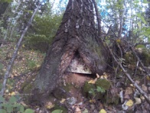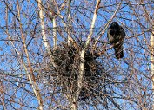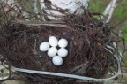  В глубоких трещинах на стволе дятел длинным клювом вынимает жуков, личинок. На стволе появилось дупло, в котором поселилась белка или сова. Под березой растут грибы – подберезовики.  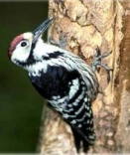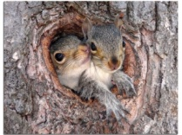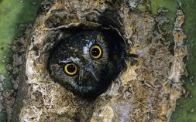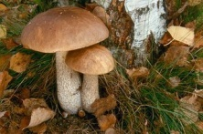
Сережка березы с семенами упала на землю. |  |  | Береза растет в лесу.  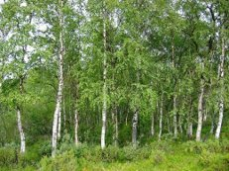 |  | Её друзья: птицы , муравьи,  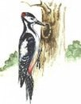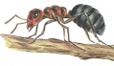
Семена полил дождь. | Согрело солнышко.
Враги березы.
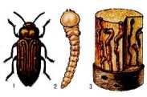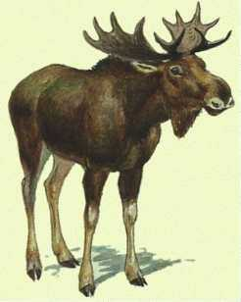
Из почвы семена берут питательные вещества, необходимые для роста.
4Откуда появилась? |  |  | - Что это? Что умеет делать? |  |  |  | 7 Как изменится в будущем?
Весной на березе появляются «сережки» - это цвет березы  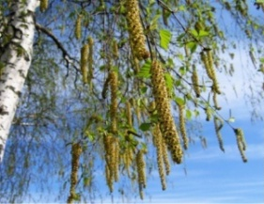 |  | Осенью сережки с семенами высыхают и падают на землю. | В древности из березы делали: игрушки, мебель, посуду  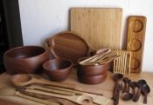 | Береза – это лиственное дерево  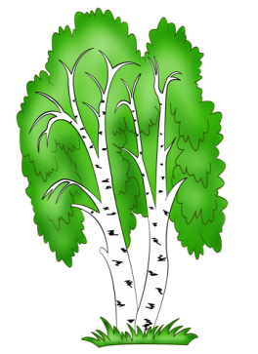 |  | Береза дает полезный, богатый витаминами сок. | В будущем береза станет очень большой и старой.  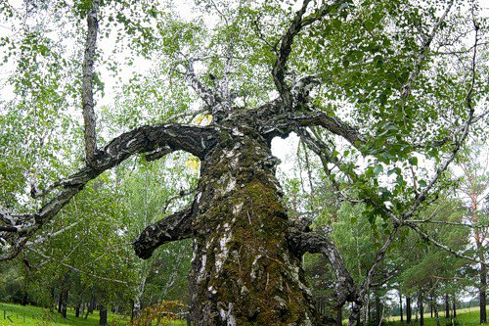 | На ее стволе вырастут грибы.  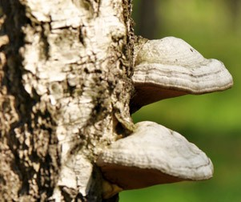
5 Какие у него были части? |  |  | 2Из каких частей состоит, для чего каждая часть? |  |  |  | 8 Как изменится каждая часть?
Из семян появился росток. Потом вырос небольшой побег с первыми листочками. Побег был очень маленьким, ствола и веток еще не было.  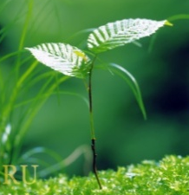 |  |  | Части березы: корень, ствол, ветки, листья, семена.  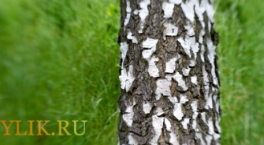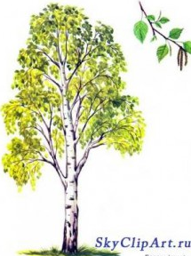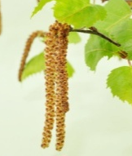 |  |  |  | Ветки березы станут кривыми, а на стволе появятся глубокие трещины.  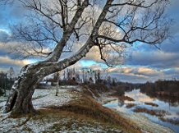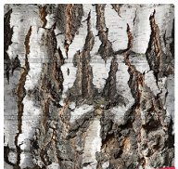

Лэпбук «Белоствольная березка»

